第三篇 公民身分及社群
164～
從公民身分出發，了解何謂公民以及現代公民應具備的德性，並思考社會如何建構，了解社會生活的組織，例如：家庭、學校、部落等。在社會生活中，我們必須具備道德實踐的素養，養成社會責任感與公民意識，主動關注公共議題，尊重人性尊嚴和價值，營造出和諧的社會和公平正義的國家。
1公民與公民德性  1-1什麼是公民？ 168  1-2現代公民應具備的基本德性 170 | 身為現代公民，我們應尊重他人的價值，維護人權以保障其尊嚴，消除一切歧視。從性別議題，看國家如何保障性別平等。  在人權的保障下，個人在家庭中健康成長。隨著時代的變遷，家庭型態呈現多樣化的面貌。  家庭是溫暖的避風港，但在社會變遷下，家庭面臨一些難題，需要政府介入，協助發揮家庭功能。  除了家庭生活，在校園中，學生也有其權利與義務。透過學校生活，學習如何融入社會，並培養民主知能。  校園像是小型的社會，來自不同族群的同學，各自擁有不同的文化特色，透過了解原住民族的部落，進而尊重與接納多元文化。
2人性尊嚴與人權保障
2-1人性尊嚴與人權 176
2-2人權保障的落實 178
3家庭生活
3-1家庭中的親屬關係 186
3-2家庭型態與生活模式 188
3-3家庭成員的權利與義務 190
4變遷中的家庭
4-1家庭的功能與轉變 196
4-2政府如何協助家庭發揮功能？ 198
5學生權利與校園生活
5-1校園中的權利與維護 206
5-2如何參與校園公共事務？ 210
6部落與公民參與
6-1部落的意義與重要性 218
6-2部落的挑戰與公民參與 221

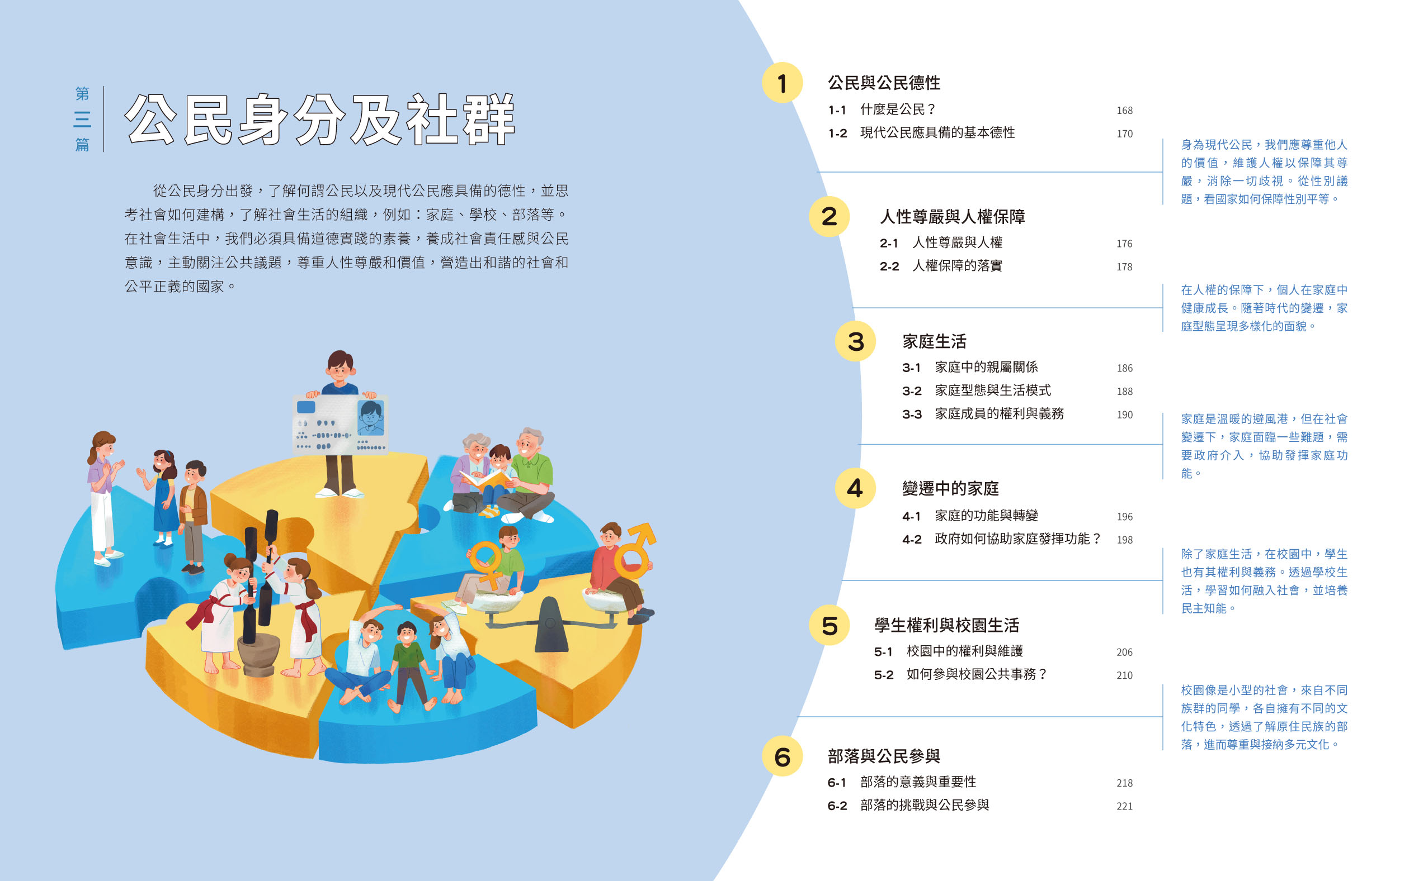

第1章 公民與公民德性
166～

日常生活中，我們常聽到「青少年是未來的公民」。一般來說，達到某個年齡的國民，就會變成該國的公民。但具備公民德性的公民是需要培養的，這就是學習「公民與社會」的目的。
想一想
如何才能成為有素養的公民？
參考答案：須具備參與公共事務、遵守法律規範、理性思考批判、和平尊重包容、捍衛公平正義等能力。
學習課題
● 何謂公民？
● 國民與公民有哪些差異？
● 現代公民必須具備哪些基本德性？

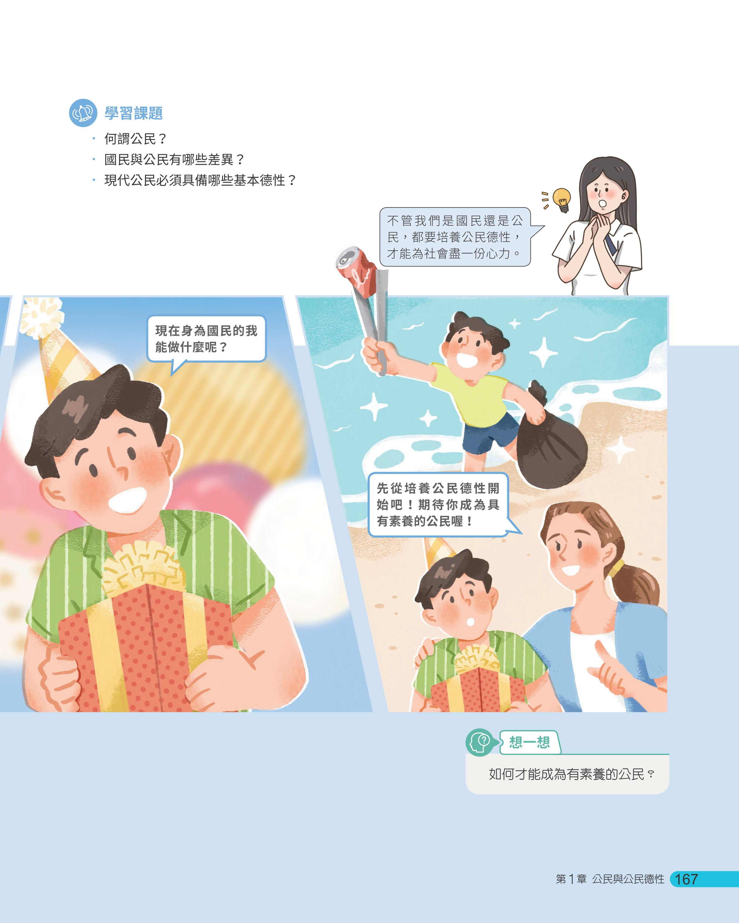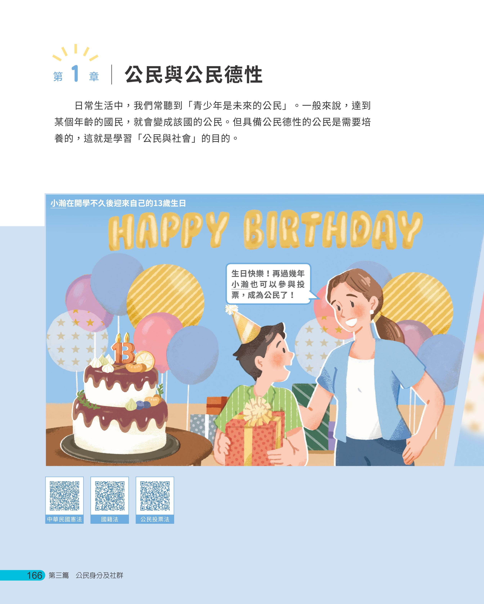

學習check
□ 我能分析國民與公民的差別。

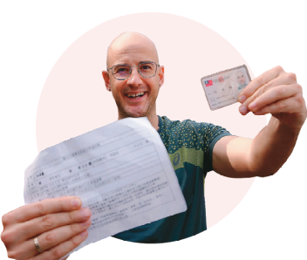
▲ 圖3-1-2 申請歸化／土耳其籍藝人吳鳳透過歸化的方式取得我國國籍。

1-1什麼是公民？
從章首情境中，我們發現公民和國民是不同的身分，那什麼是國民？什麼是公民？
一 國民
通常各國依其法律規定，決定何人為其國民。例如：根據中華民國憲法的規定：「具有中華民國國籍者為中華民國國民。」因此，依法具有該國國籍的人即為該國國民。
至於如何取得國籍，各國有不同的規定。例如：我國國籍法規定：「出生時父或母為中華民國國民，即屬中華民國國籍」，我國多數國民即依此規定取得國籍（圖3-1-1～2）。


天生
取得血統規則
（屬人原則）只要父或母為本國人，就獲得該國的國籍。
例如：我國及多數歐洲國家。出生地規則
（屬地原則）只要出生於該國的領土內，就獲得該國的國籍。
例如：美國。歸化
取得婚姻、收養、投資移民等方式。
例如：新住民歸化為我國國民。
國籍
▲ 圖3-1-1 取得國籍的途徑

二 公民
公民有廣義與狹義兩種意涵，「廣義公民」是指現代民主國家中的全體國民；「狹義公民」則是指達到法定年齡，能夠行使參政權的國民（圖3-1-3）。
▲ 圖3-1-4 全民皆可透過參與社區服務，主動付出，幫助社會更加進步。

公民與國民最大的差別，在於參政權的行使，包括選舉、罷免、公民投票等權利。
上述參政權的資格，依據法律有不同規定。根據中華民國憲法規定：「中華民國國民年滿20歲者，有依法選舉之權。」依據公民投票法的規定，中華民國國民年滿18歲者，有公民投票權。因此，「公民」可定義為「依法達到法定年齡，有權行使參政權的國民」。
民主國家中，公民享有憲法賦予的權利，一方面可以投票選出人才；另一方面，公民也必須遵守法律規範。因此，現代公民必須培養應具備的基本德性，善盡公民責任與義務。

實作與練習
小文加入羽球社團，以下為新進社員的自我介紹。
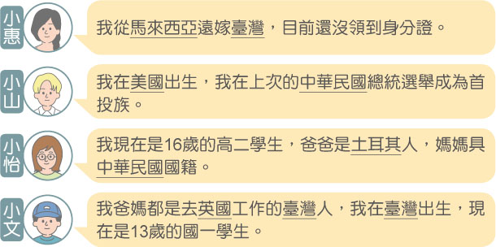
（ B ）1. 根據表中內容判斷，下列何者是狹義公民？
(A)小惠 (B)小山 (C)小怡 (D)小文
2. 判斷是否為狹義公民的線索有哪些？
參考答案：國籍、年齡、參政權行使。

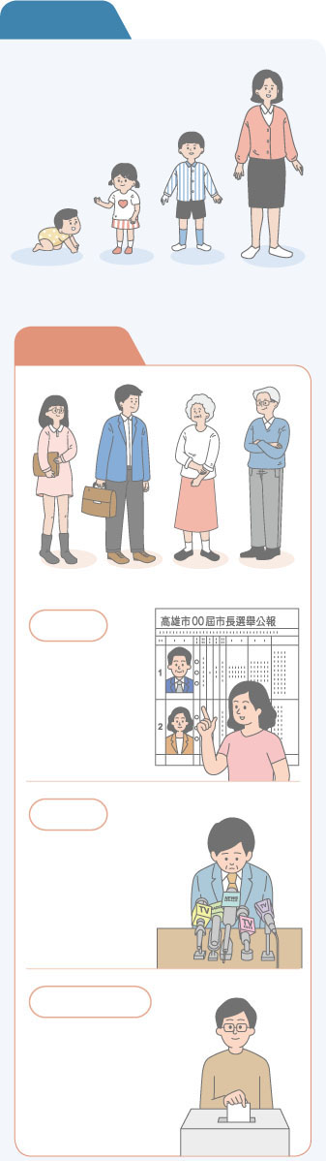
投票選出人才。
廣義公民
狹義公民
即國民
具有參政權的國民
選舉
罷免
公民投票
投票使官員下臺。
投票表達對議題的看法。
▲ 圖3-1-3 廣義公民與狹義公民

1-2現代公民應具備的基本德性
身為國中生的我們，都是未來的公民，而現代公民應具備哪些基本的德性？公民德性對於實現民主社會有何重要呢？我們可就以下幾點來加以說明：
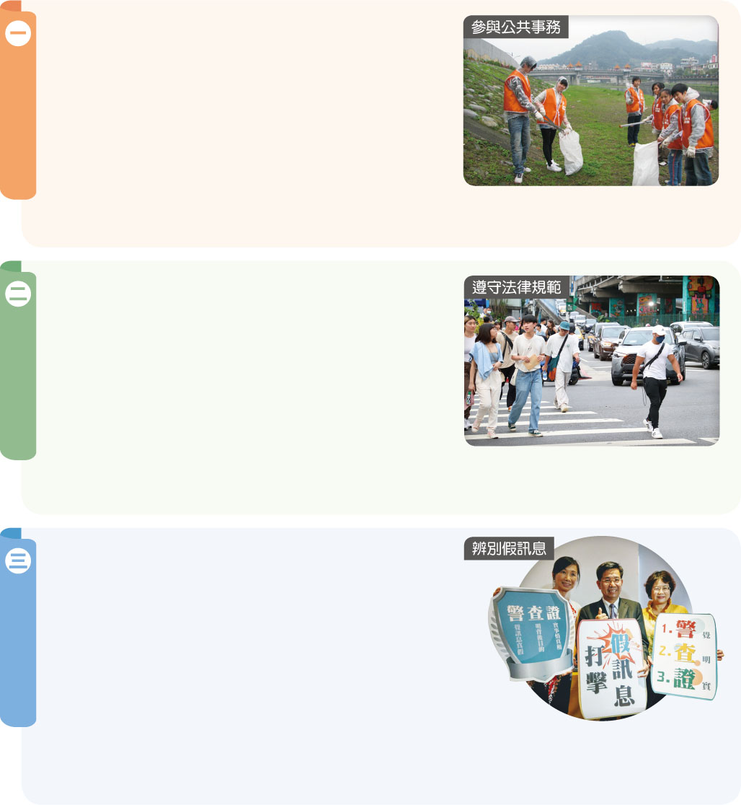
如果大家對公共議題漠不關心，或對整個社會不願意主動付出，會發生什麼事？
身處在民主社會，許多公共事務的決定，事實上是由我們來發聲，社會的進步也需要大家共同參與，我們應主動付出，積極參與公共事務（圖3-1-4），這不僅是權利，也是身為現代公民的責任。
如果大家都不遵守法律規範，那要如何維持社會秩序呢？
民主應建立在法治之上，只有在法治的基礎上，民主才得以發揮。社會上每一個成員，有義務遵守法律（圖3-1-5）；反之，則應受到法律的制裁。如此，社會秩序才得以維護。
我們在做選擇之前，是否充分了解自己的選擇是什麼？不同的選擇會帶來哪些影響？
在資訊多元的社會中，公民不再是被動的接受訊息，而是要有理性思考的能力，能主動蒐集、整理、分析相關資訊，充分了解並思辨各種管道所提供的內容，對媒體或政治人物採取批判的態度，避免盲目附會他人的論點（圖3-1-6）。
▲圖3-1-6 教育部宣導打擊假訊息的步驟「警覺、查明、證實」，帶領全民學習辨別不實訊息的能力。
▲圖3-1-5 政府為了守護人民交通安全，以法律明定駕駛須禮讓行人。

▲圖3-1-4 全民皆可透過參與社區服務，主動付出，幫助社會更加進步。

參與公共事務
遵守法律規範
理性思考批判

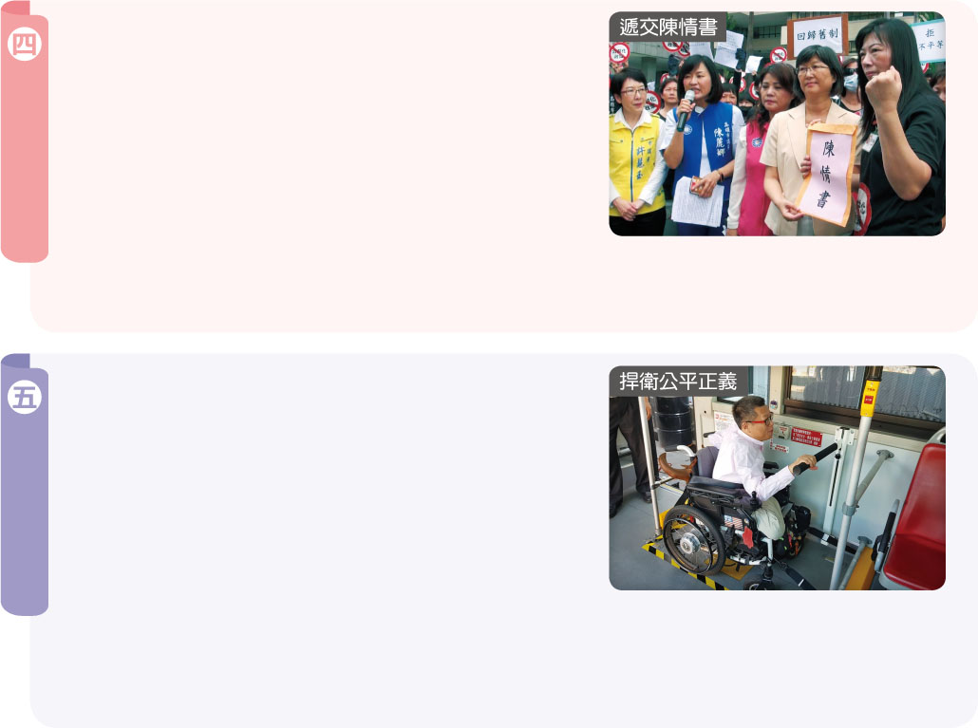
當別人和我們意見不同時，我們應該如何面對？
民主社會中，人人都能表達自己的意見，進行自由和公開的討論，即使雙方的立場不同、看法各異，也應該尊重、傾聽他人不同的想法，相互理解與協調，達成共識，並與不同意見的人和平共處（圖3-1-7）。
和平尊重包容
捍衛公平正義
我們經常聽到「少數服從多數，多數要尊重少數」，但有些人是社會中永遠的少數，如何維護少數族群享有平等的權利呢？
在參與公共事務時，不應只以人數多寡為考量，決策時應以公平正義的價值作為判斷標準，並具有捍衛社會正義的道德勇氣，使弱勢群體能平等享有權利，讓最弱勢的成員獲得較多的資源分配（圖3-1-8）。
▲圖3-1-8 身心障礙者在環境中常遇到諸多不便，因此政府應建構無障礙環境，以實踐公平正義。
▲圖3-1-7 每個人都可以表達自己的意見，但應以理性的方式進行，才能達到溝通與交流的目的。

身為現代公民，具備民主社會所需的基本德性是重要的課題，公民能理性參與公共事務，尊重每個獨立個體的意見與平等權利，才能共同建立自由平等的社會。
學習check
□ 我能分析現代公民必須具備的基本德性。
□ 我能蒐集資訊並思辨各種管道所提供的內容。
□ 我能關心不同族群的文化與發展，並珍視其公民權益。

公民課後閱讀 我們都是正港的臺灣人

原本依據我國國籍法規定，非本國國籍者須先放棄原有國籍，才能申請歸化。為了肯定對臺灣有特殊貢獻的外籍人士，我國國籍法修正後，他們可以在不用喪失原屬國籍的情況下，歸化為臺灣人，取得中華民國國籍。
空中英語教室暨救世傳播協會創辦人彭蒙惠於2023年獲頒中華民國身分證，政府感謝彭蒙惠在過去72年旅臺的時間，對臺灣無私的愛和奉獻，致力推動英語教育及傳遞福音。
彭蒙惠自從1951年來到臺灣，對臺灣英語教學資源缺乏深有感觸，因
此陸續於花蓮、臺中及臺北推廣英語教育，製作臺灣第一個福音電視節目「天韻歌聲」，以及創辦「空中英語教室」雜誌，以實際行動縮短城鄉英語差距，可說是「臺灣人的英語老師」。彭蒙惠說：「臺灣退出聯合國時，我在臺灣；921大地震時，我也在臺灣，我就是臺灣人，我的人在哪裡，我的心就在哪裡，臺灣就是我的家！」
參考資料：改寫自1. 梁敬彥，蔣萬安親頒身分證 「臺灣人的英文老師」彭蒙惠歸化臺灣成臺北市民，宣告臺灣就是她的家，基督教論壇報，2023/06/21。2. 陳俊華，彭蒙惠取得身分證 內政部讚臺灣英文教母，中央通訊社，2023/06/21。

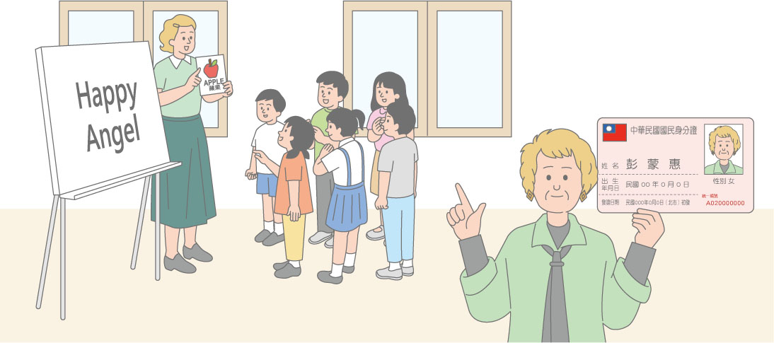
閱讀思考
（ B ）1. 下列四位皆是取得中華民國國籍的國民，何者與彭蒙惠取得國籍的途徑相同？
(A)王大軒出生地在阿根廷，出生時父母皆具有中華民國國籍
(B)林小傑出生地在日本，出生時父親是義大利人，母親為美國人
(C)陳筱涵出生地在臺北，出生時父親具有中華民國國籍，母親為巴西人
(D)李大賢出生地在桃園，出生時母親具有中華民國國籍，父親為美國人
2. 在臺灣有許多不同的族群世代生活在這裡，也有人像彭蒙惠一樣來自外國，卻將大半生貢獻給這塊土地。你覺得文中畫線處彭蒙惠的作為，可以實踐哪些公民德性？請簡單說明判斷理由。
參考答案：(1) 參與公共事務：關心臺灣的英語教學資源缺乏的問題。
(2) 捍衛公平正義：以實際行動縮短城鄉的英語差距。

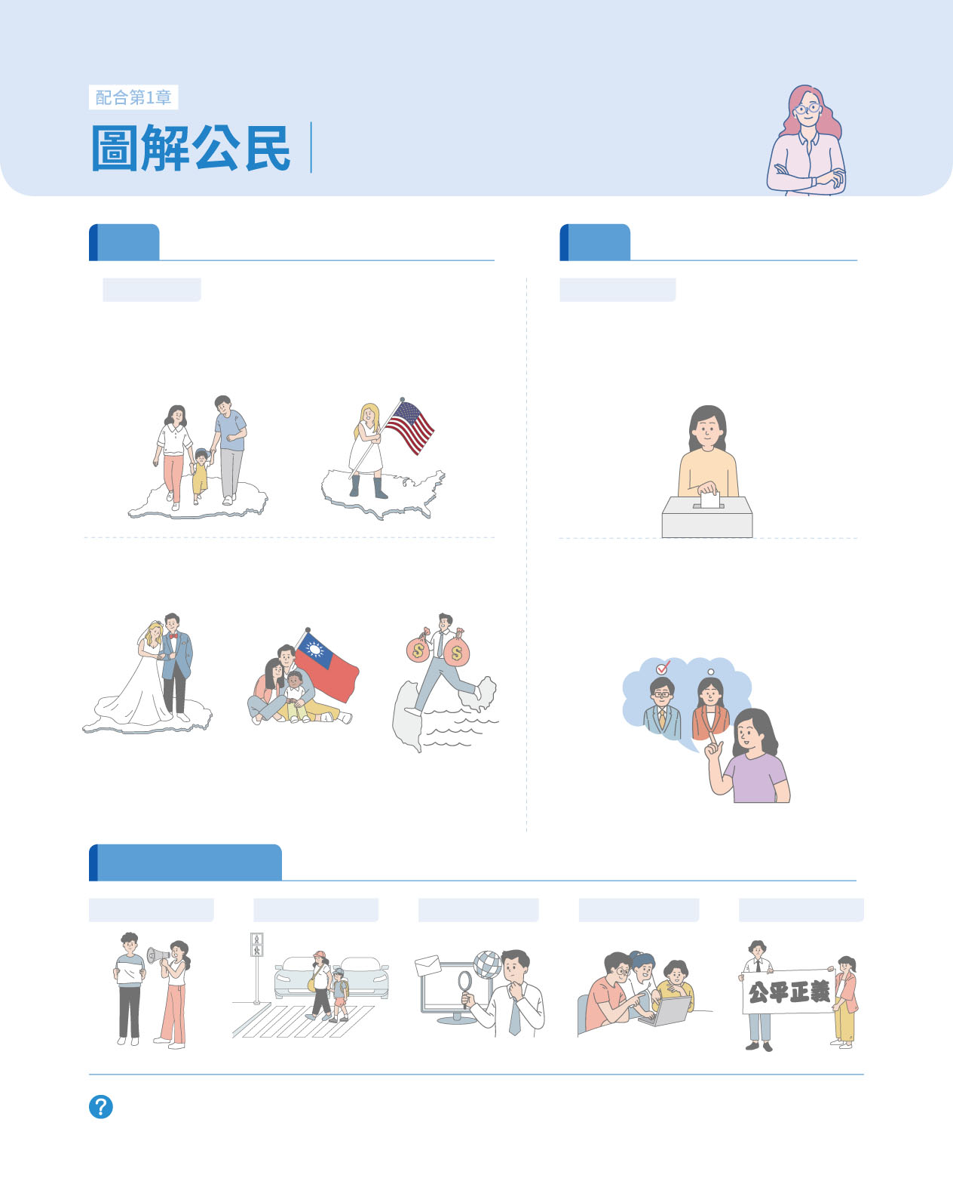
學習本章後，你能分辨公民和國民的差別嗎？
而現代公民應該具備哪些德性？
擁有本國國籍的人民
國民
公民
具備的公民德性
具有【參政權】的國民
國籍的取得
參政權的取得
天生取得
1.公民投票權
血統規則
（屬人原則）
【出生地】規則
（屬地原則）
婚姻
收養
投資移民
【歸化】取得
中華民國國民年滿18歲者，有公民投票權
2.選舉權
中華民國國民年滿20歲者，有依法選舉之權
1.參與公共事務
2.遵守法律規範
3.理性思考批判
4.和平尊重包容
5.捍衛公平正義
身為國中生的我們，在日常生活中如何實踐公民德性？請試舉一例簡單說明。
參考答案：我曾在課餘時了解藻礁議題。過程中，我蒐集了相關資料，並仔細分析不同看法，最後以和平尊重包容的心態，與不同意見的同儕交流。

